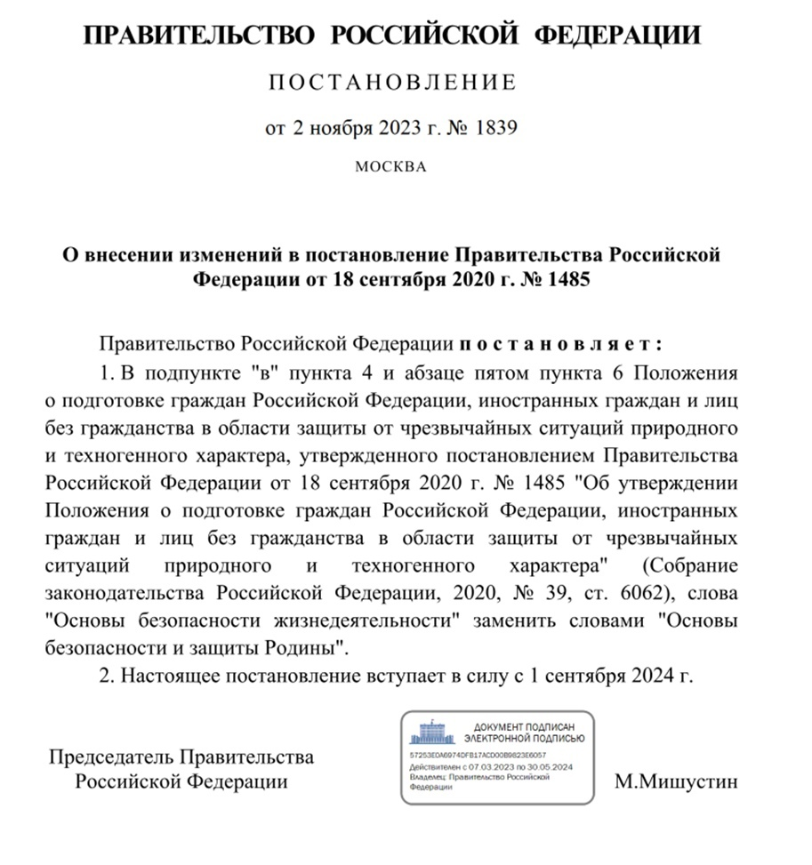
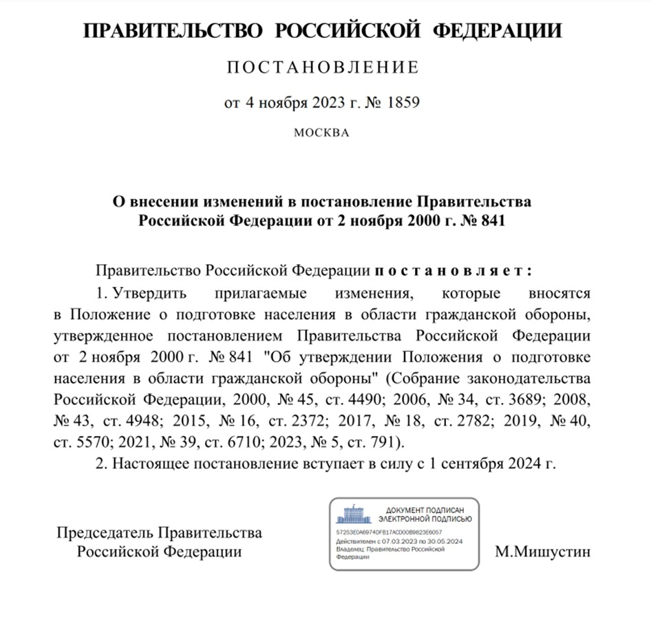
Постановлениями Правительства Российской Федерации от 02.11.2023г. №1839 и от 04.11.2023 №1859 в наименование категории должностных лиц, подлежащих обучению в области гражданской обороны и защиты от чрезвычайных ситуаций, внесены изменения:

